漁業產銷班優先補助女性班員比例達50%以上或班長為女性辦理情形
為改善現況有效提升漁業組織女性決策比例，符合CEDAW性平理念，漁業署藉由政策鼓勵青年返鄉從漁，並鼓勵女青加入漁業產銷班，學習經營管理能力熟悉漁業組織運作，培養女青成為未來漁會決策人員。
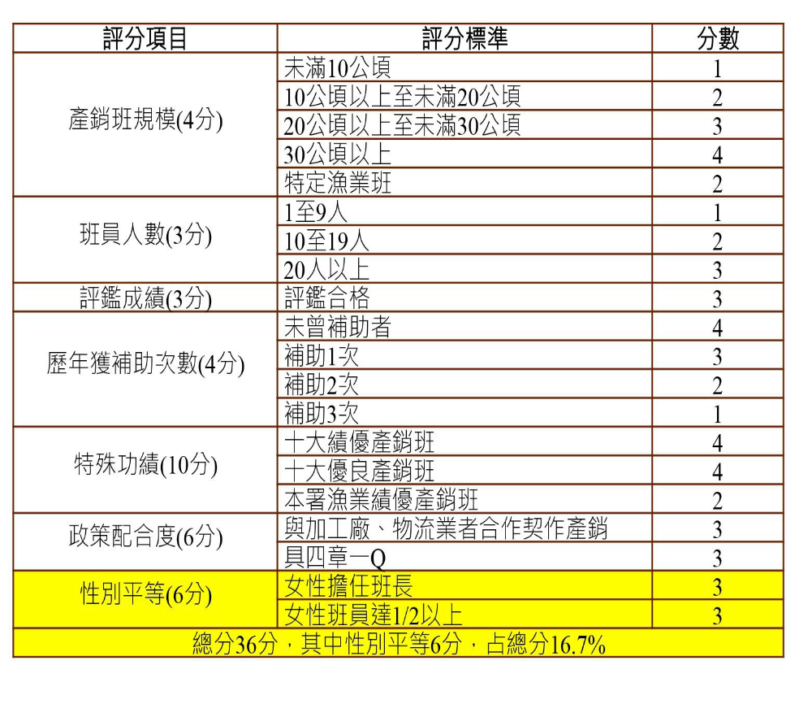
自105年起，漁業署透過「漁業產銷班漁事推廣輔導計畫」補助漁業產銷班設施之評選，產銷班資本門補助評選自105年起納入性平計分項目，評分標準如下表，其中女性擔任班長及女性班員達1/2以上各占3分，合計性別平等占6分，占總分36分之16.7%，以鼓勵女性加入產銷班並擔任班長。
觀察104年以來漁業產銷班女性班員及班長之加入狀況，104年女性班員為666人，占總人數之18.5%，其中女性班長23人，占總班長之8.7%，至109年6月，女性班員增至790人，計增加124人，占比提升至19.9% (+1.4個百分點)；女性班長則有36人，計增加13位，占比增至12.6% (+3.9個百分點)。
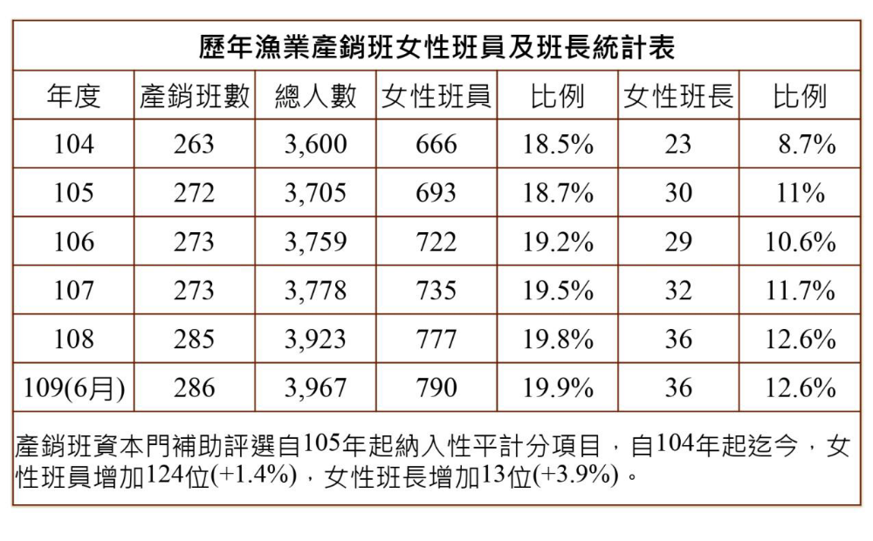
就申請補助與獲得補助之產銷班觀察，105年申請補助之產銷班計72班，獲得補助之產銷班計36班，其中女性班員比例達1/2以上及班長為女性之產銷班分別為12班及8班，補助比例為66.7%；106年申請補助產銷班總計74班，獲補助46班，女性班員比率達50％以上或班長為女性之產銷班計13班提出申請，全數獲得補助；107年因經費限制，僅限獲得本署績優漁業產銷班申請，計補助4產銷班，其中為女性班員比率達50％以上或班長為女性之產銷班2班；108年計有102產銷班申請，因推動冷鏈計畫全數獲得補助，女性班員比率達50％以上或班長為女性之產銷班計24班獲補助。近3年資本門補助，女性班員比率達50％以上或班長為女性之漁業產銷班提出申請，皆獲得補助。
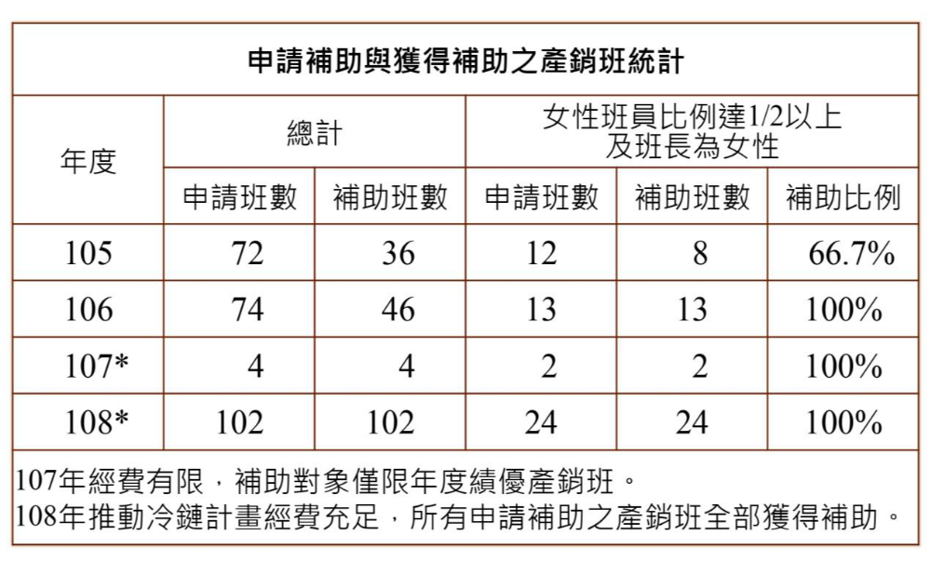
綜上所述，漁業署為鼓勵漁村女性創業，透過漁業產銷班資本門補助評選計畫，優先補助女性擔任班長或女性班員達 1/2以上者，透過評選加分機制，優先補助上述產銷班惠及漁村女性，對改善漁業組織女性比例確有績效。

